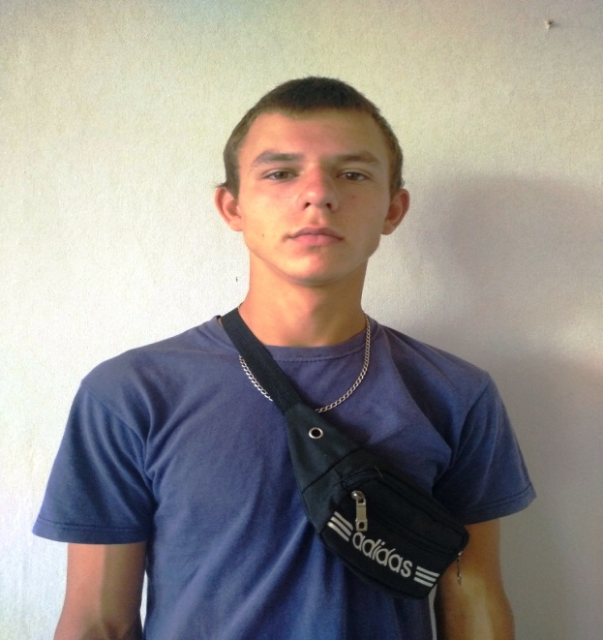

#ПРОВОЖУЛЕТОСПОЛЬЗОЙМОГИЛЕВ

**Немного о себе**

|  |  |
| --- | --- |
|  | **Щелыженко Роман, 16 лет** |

|  |  |
| --- | --- |
|  | **ГУО «Средняя школа №3 г.Быхова»** |

|  |  |
| --- | --- |
|  | **Спорт: футбол, волейбол, легкая атлетика** |

**Благодарю своего наставника, руководителя школьной ремонтной бригады *Ясева Николая Евгеньевича* за мастерство, трудолюбие, желание нам помогать. За то, что обучил меня разным премудростям ремонта.**

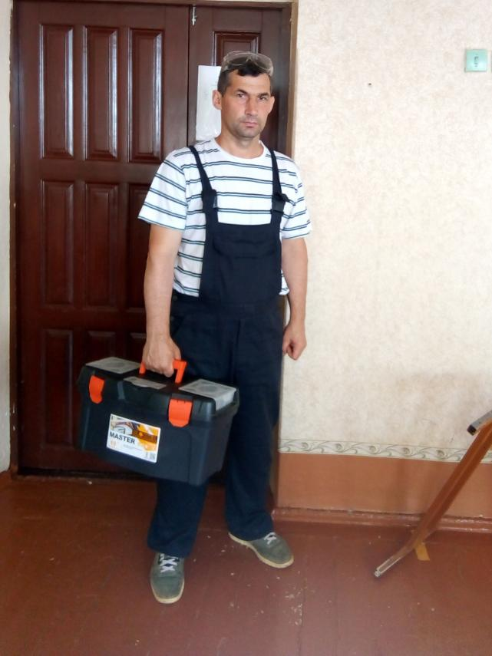

**Я научился этим летом**

|  |  |
| --- | --- |
|  | **Ремонтировать мебель, укреплять двери шкафов** |

|  |  |
| --- | --- |
|  | **Ремонтировать парты, реставрировать стулья в школе** |

|  |  |
| --- | --- |
|  | **Обрезать, окапывать кустарники и деревья** |

**И достиг результатов**

|  |  |
| --- | --- |
|  | **Школьная мебель выглядит как новая** |

|  |  |
| --- | --- |
|  | **Мебель отреставрирована и расставлена по классам** |

|  |  |
| --- | --- |
|  | **Школьная территория благоустроена** |

**Фотографии**

Нахожу время и для отдыха. В Быховском краеведческом музее

Семь раз отмерь – один раз отрежь. Делаю замеры

Непосредственно ремонтирую парту

